г.Переславль-Залесский
Школа № 6
Номинация 10-11 класс

Ф И З И К О М 2

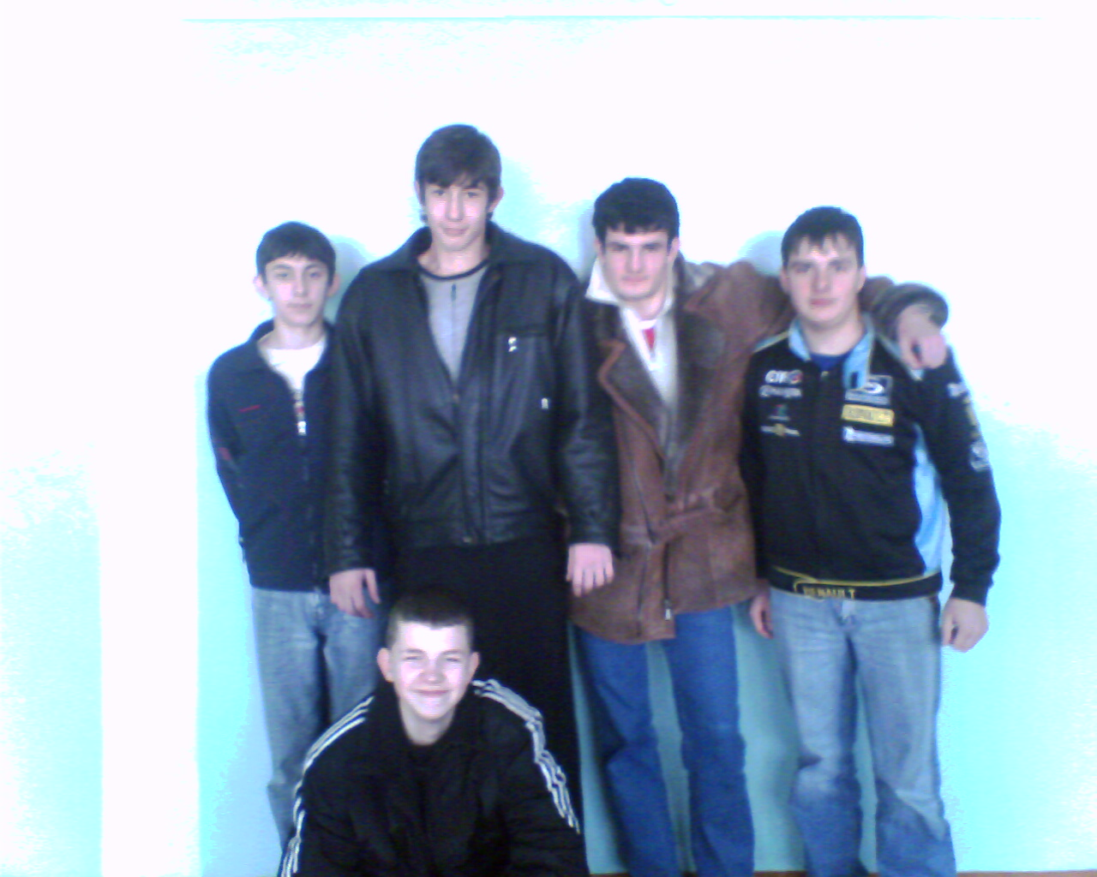

НАШ ДЕВИЗ:

Познать всё неизведанное.
Измерить всё неизмеренное.

«То, что мы знаем, – огромно, а то, чего мы не знаем, - бесконечно».
Пьер Симон Лапляс

